**Федеральное государственное автономное образовательное**

**учреждение высшего образования**

**«Национальный исследовательский университет ИТМО»**

Факультет программной инженерии и компьютерной техники

Базы данных

**Лабораторная работа №4**

**Вариант 1255**

**Студент**: Смородин Владислав Вадимович

**Группа:** Р3122

**Преподаватель**: Горбунов Михаил Витальевич

САНКТ-ПЕТЕРБУРГ

2024

Задание:

# EXPLAIN ANALYZE запросов

1)

Hash Join (cost=125.08..4382.00 rows=5966 width=12) (actual time=0.532..3.912 rows=1151 loops=1)

Hash Cond: ("Н_ВЕДОМОСТИ"."ТВ_ИД" = "Н_ТИПЫ_ВЕДОМОСТЕЙ"."ИД")

-> Bitmap Heap Scan on "Н_ВЕДОМОСТИ" (cost=124.02..4324.26 rows=8949 width=12) (actual time=0.471..2.349 rows=9313 loops=1)

Recheck Cond: (("ЧЛВК_ИД" < 163249) AND ("ЧЛВК_ИД" > 153285))

Heap Blocks: exact=670

-> Bitmap Index Scan on "ВЕД_ЧЛВК_FK_IFK" (cost=0.00..121.78 rows=8949 width=0) (actual time=0.383..0.384 rows=9313 loops=1)

Index Cond: (("ЧЛВК_ИД" < 163249) AND ("ЧЛВК_ИД" > 153285))

-> Hash (cost=1.04..1.04 rows=2 width=4) (actual time=0.020..0.021 rows=2 loops=1)

Buckets: 1024 Batches: 1 Memory Usage: 9kB

-> Seq Scan on "Н_ТИПЫ_ВЕДОМОСТЕЙ" (cost=0.00..1.04 rows=2 width=4) (actual time=0.011..0.012 rows=2 loops=1)

Filter: (("НАИМЕНОВАНИЕ")::text > 'Ведомость'::text)

Rows Removed by Filter: 1

Planning Time: 0.308 ms

Execution Time: 4.008 ms

2)

Nested Loop Left Join (cost=0.98..17.63 rows=1 width=24) (actual time=0.032..0.034 rows=1 loops=1)

-> Nested Loop (cost=0.70..16.75 rows=1 width=24) (actual time=0.027..0.028 rows=1 loops=1)

-> Index Scan using "ВЕД_PK" on "Н_ВЕДОМОСТИ" (cost=0.42..8.44 rows=1 width=8) (actual time=0.011..0.012 rows=1 loops=1)

Index Cond: ("ИД" = 1457443)

-> Index Scan using "ЧЛВК_PK" on "Н_ЛЮДИ" (cost=0.28..8.30 rows=1 width=20) (actual time=0.009..0.009 rows=1 loops=1)

Index Cond: ("ИД" = "Н_ВЕДОМОСТИ"."ЧЛВК_ИД")

Filter: (("ОТЧЕСТВО")::text < 'Георгиевич'::text)

-> Index Only Scan using "SYS_C003500_IFK" on "Н_СЕССИЯ" (cost=0.28..0.70 rows=18 width=4) (actual time=0.003..0.003 rows=0 loops=1)

Index Cond: ("ЧЛВК_ИД" = "Н_ЛЮДИ"."ИД")

Heap Fetches: 0

Planning Time: 0.535 ms

Execution Time: 0.087 ms

# Предложенные индексы для запросов

1. Т.к. для первого запроса нужно просканировать большое количество ведомостей, где ИД меньше и больше какого-то и НАИМЕНОВАНИЕ больше заданного можно создать два индекса упорядочивающих эти атрибуты.

Тип индекса b-tree, будет работать для стоблца Н_ВЕДОМОСТИ.ИД

Для наименования ведомостей создавать индекс бессмысленно, т.к. там всего 3 возможных значения

1. Для таблицы Н_ЛЮДИ можно создать индекс типа b-tree, где значения будут упорядочены по отчеству, столбец Н_ЛЮДИ.ОТЧЕСТВО

CREATE INDEX people_otchestvo ON Н_ЛЮДИ (ОТЧЕСТВО);

Также можно использовать hash-index для проверки равенства значения Н_ВЕДОМОСТИ.ИД заданному.

# Планы выполнения первого запроса

**Запрос 1**

1. Неэффективный

2) Эффективный

Оптимальный план – 2, т.к. выборки и проекции выполняются до соединения таблиц

1)будет использован index scan для столбца ЧЛВК_ИД, вместо скана всей таблицы Н_ВЕДОМОСТИ.

**Запрос 2**

1. Неэффективный

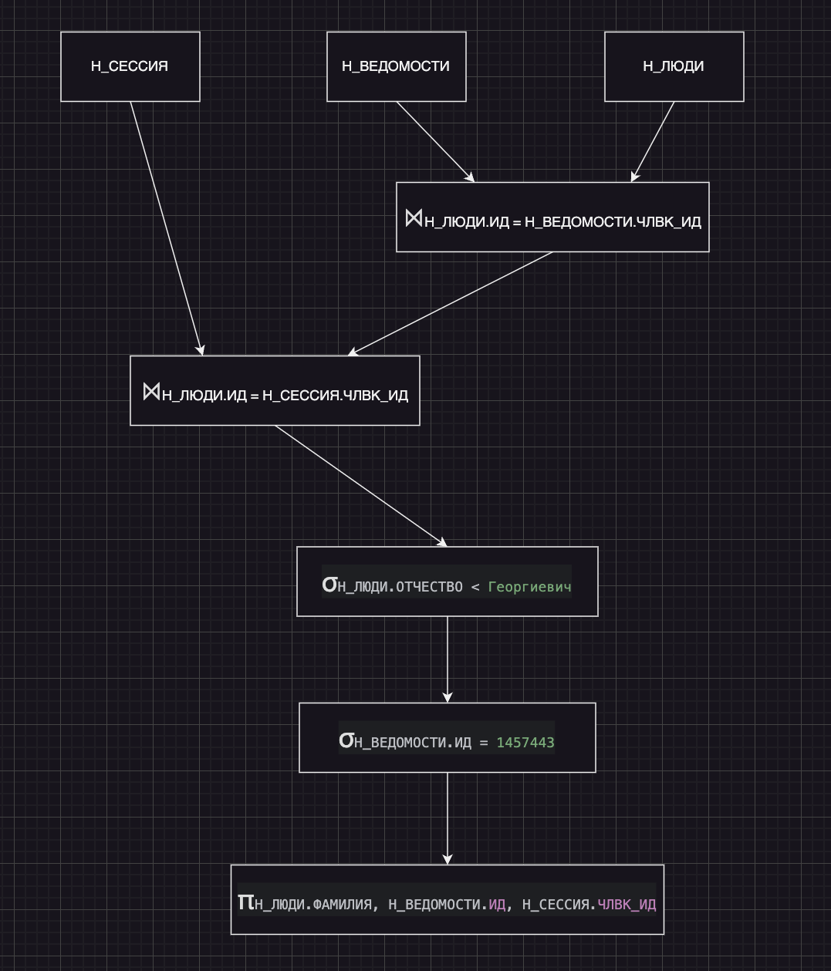

1. Эффективный

Оптимальный вариант – 2, т.к. выборки и проекции выполняются до соединения таблиц

1)будет использован index scan для столбца ОТЧЕСТВО, вместо скана всей таблицы Н_ЛЮДИ

2) проверка условия с помощью частичного b-tree индекса столбца Н_ВЕДОМОСТИ.ИД

# Вывод

В ходе лабораторной работы, были получены навыки оптимизации запроса к СУБД, построения возможного плана запроса, знания о индексах, способах их использования и особенностях их работы.